Публичный отчет
МУК «Истринский КДК»
Структурное подразделение «Лучинское»
СК п. Северный за 2021-2022год.

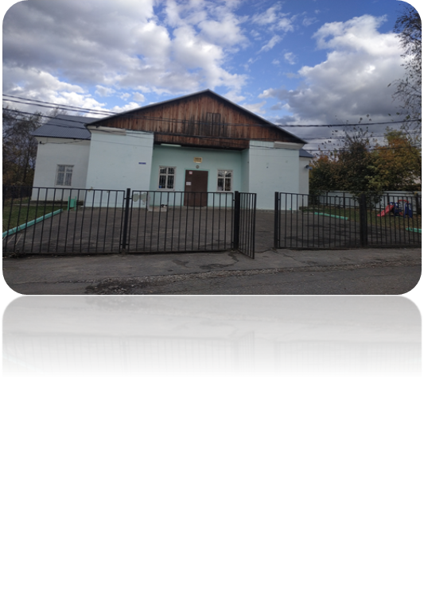

п. Северный 2021-2022

Оглавление

Раздел 1. Введение.
Раздел 2. Глоссарий.
Раздел 3. Общая информация об учреждении:
3.1. Особенности месторасположения учреждения и формирования спектра потребителей услуги. Историческая справка.
3.2. Паспорт учреждения.
3.3. Миссия ДК, цели и задачи деятельности учреждения в 2022 году.
3.4. Структура учреждения.
Раздел 4. Условия обеспечения уставной деятельности ДК:
4.2. Материально-техническое оснащение и обеспечение эффективной производственной деятельности учреждения, культурного процесса.
4.1. Состояние и развитие кадрового потенциала (в т.ч. Курсы ПК, аттестация, достижения сотрудников в 2021 г. и т.д.).
Раздел 5. Приоритетные направления работы.
Раздел 6. Организация творческого процесса и оценка деятельности ДК: 6.1. Организация творческого процесса.
6.2. Клубные формирования самодеятельного народного творчества.
6.3. Любительские объединения и клубы по интересам.
6.4. Наличие коллективов, имеющих звание «Образцовый», «Народный».
6.5. Проведение культурно-массовых мероприятий.
6.6. Авторский/ Эксклюзивный проект ДК.
6.7. Внутренняя оценка деятельности учреждения (опрос сотрудников ДК).
6.8. Внешняя оценка деятельности учреждения (НОК).
Раздел 7. Результаты и качество оказания культурных услуг населению:
7.1. Выполнение муниципального задания.
7.2. Рейтинговые показатели деятельности.
7.3. Достижения за 2021 год (Лауреаты международных, всероссийских, региональных конкурсов/фестивалей).
Раздел 8. Финансирование учреждения. Платные услуги.
Раздел 9. Социальное партнерство.
Раздел 10. Волонтерское движение.
Раздел 11. Заключение.

Введение.
Уважаемые друзья!

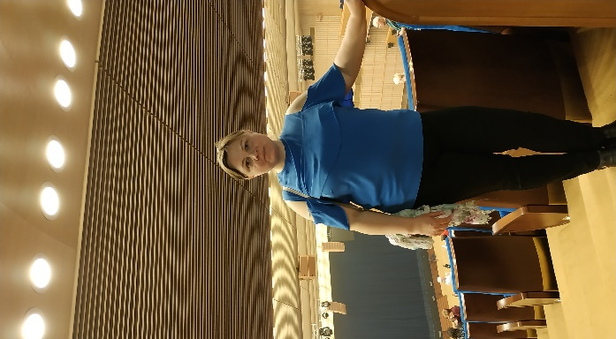
Структурное подразделение «Лучинское» СК п. Северный Муниципального учреждения культуры «Истринский Культурно-досуговый комплекс» предлагает вашему вниманию Публичный доклад о деятельности учреждения в 2021-2022 году.
Основной целью публичного доклада является создание информационной основы для организации позитивного диалога и согласования интересов всех заинтересованных лиц, включая представителей общественности.

Сельский клуб в поселке Северный построен в 1958 году. С тех пор он является площадкой для проведения самых разнообразных культурно-развлекательных мероприятий для взрослых и детей. Ежегодно проводятся более 100 различных культурно-массовых мероприятий.

В Доме культуры работают 9 клубных формирований разнообразной жанровой направленности. Народный хор, спортивно-хореографические и театральный коллективы, кружки рисования и дизайна ведут активную творческую и концертную деятельность, участвуют в конкурсах и фестивалях, занимая призовые места.

Отчет подготовлен Зав. Сектором Соколовой Ириной Викторовной.

Раздел 2. Глоссарий.
Бюджетное учреждение | Бюджетным учреждением признается некоммерческая организация, созданная Российской Федерацией, субъектом Российской Федерации или муниципальным образованием для выполнения работ, оказания услуг в целях обеспечения реализации предусмотренных законодательством Российской Федерации полномочий соответственно органов государственной власти (государственных органов) или органов местного самоуправления в сферах науки, образования, здравоохранения, культуры, социальной защиты, занятости населения, физической культуры и спорта, а также в иных сферах
Клуб по интересам | Неформальное клубное формирование, создаваемое с целью организации общения людей с единым глубоким и устойчивым интересом к чему-либо, характеризующееся отсутствием деятельности по созданию культурных ценностей.
Коллектив любительского художественного творчества | Творческий коллектив, имеющий полифункциональную структуру, достигший высокого уровня художественного мастерства по различным смежным жанрам/направлениям искусства, в котором творческо-исполнительская деятельность предваряется учебно-тренировочными занятиями, составляющими преобладающую часть всех занятий, направленных на достижение определенных навыков/умений.
Культурная деятельность | Деятельность по сохранению, созданию, распространению и освоению культурных ценностей.
Культурные ценности | Нравственные и эстетические идеалы, нормы и образцы поведения, языки, диалекты и говоры, национальные традиции и обычаи, исторические топонимы, фольклор, художественные промыслы и ремесла, произведения культуры и искусства, результаты и методы научных исследований культурной деятельности, имеющие историко-культурную значимость здания, сооружения, предметы и технологии, уникальные в историко-культурном отношении территории и объекты.
Любительское объединение | клубное формирование, объединяющее людей с глубоким и устойчивым интересом к общему занятию, стремящихся обменяться результатами и навыками такого занятия, характеризующееся преобладанием среди учебных форм самообразования, обмена знаниями и умениями, поиск и накопление информации, изготовления предметов, имеющих культурное и прикладное значение.
Муниципальное задание | Документ, устанавливающий требования к составу, качеству и (или) объему (содержанию), условиям, порядку и результатам оказания государственных (муниципальных) услуг (выполнения работ).
Платные услуги | Услуги, относящиеся к видам деятельности учреждения, предусмотренные его учредительными документами и предоставляемые сверх установленного муниципального задания для физических и юридических лиц за плату.
Творческая деятельность | Создание культурных ценностей и их интерпретация.

Раздел 3. Общая информация об учреждении:
3.1. Особенности месторасположения учреждения и формирования спектра потребителей услуги. Историческая справка.

Здание Сельского клуба находиться в посёлке Северный, отсюда и название.
Сельский клуб в пос. Северный является одним из излюбленных культурных пространств, на базе которого организовывается множество разнообразных событий, служащих для интересного времяпрепровождения в г.о. Истра.
Это учреждение культуры, в стенах которого ведётся работа с жителями г.о. Истра, рождаются и развиваются творческие коллективы, организуются различного плана выставки, мероприятия и концерты.
№  п/п | Категории населения | Территориальное управление (чел.)
1. | Общее количество жителей | 2000

3.2. Паспорт учреждения.
ОБЩИЕ СВЕДЕНИЯ ОБ УЧРЕЖДЕНИИ
Наименование учреждения (по  Уставу) | Муниципальное учреждение культуры «Истринский культурно-досуговый комплекс» структурное подразделение «Лучинское» Сельский клуб п. Северный городского округа Истра Московской области
Юридический адрес учреждения телефон, эл. почта, сайт | 143500, Московская область, г.Истра, ул.Первомайская, д.3  +7 (498) 313-00-03, severdk@istracult.ru  https://istracult.ru/institution/kulturno-dosugovyiy-kompleks/selskiy-klub-poselka-severnyiy
Фактический адрес структурного подразделения | 143500, Московская область, г.о. Истра, п. Сверный д.24
Дата создания учреждения | 1958 год
Принадлежность | МУК «Истринский КДК»
Учредитель | Муниципальное образование «Городской округ Истра Московской области»
Форма собственности | Муниципальное
Является ли юридическим лицом (да\нет) | нет
Наличие утверждённого Устава или Положения (с реквизитами) | Устав Муниципального учреждения культуры «Истринский культурно-досуговый комплекс» городского округа Истра Московской области (новая редакция). Утвержден Главой городского округа Истра Московской области Т.С. Витушевой. Распоряжение №804-Р от 19.11.2019г.
Основания использования  здания / помещения | Оперативное управление
Директор | Шешуков Дмитрий Владимирович
Заведующий структурным подразделением | Кондрашов Юрий Валентинович
Общая площадь учреждения | 301,6
Территория обслуживания | ТО Лучинское Администрации городского округа Истра.
Количество штатных  работников | 4
Наличие разработанной и утверждённой Стратегии развития, Плана мероприятий («дорожная карта»), направленного на повышение эффективности деятельности учреждения | да

3.3. Миссия ДК, цели и задачи деятельности учреждения в 2022-2022 году.
В своей деятельности учреждение руководствуется Конституцией Российской Федерации, Гражданским кодексом Российской Федерации, законом Российской Федерации «Основы законодательства Российской Федерации о культуре», Уставом МУК «Истринский КДК» и иными нормативными правовыми актами.
Миссия учреждения состоит в содействии культурному обогащению и улучшению социального состояния сообщества путём предоставления гражданам качественных культурных услуг, которые соответствуют высоким профессиональным и этическим нормам.
Стратегическая цель, лежащая в основе деятельности учреждения - предоставление услуг в сфере культуры, удовлетворение культурных, духовных и интеллектуальных запросов населения города, обеспечение досуговой деятельности различных видов и форм, приобщение жителей муниципального образования к творчеству, культурному развитию, самообразованию и любительскому искусству.
Исходя из этого, учреждение ставит перед собой следующие задачи:
- развитие театрального, вокального, фольклорного и других видов искусства, художественной самодеятельности и концертное обслуживание населения;
- организация клубов по интересам, любительских объединений, музыкальных коллективов;
- организация культурного обслуживания различных категорий населения силами коллективов художественной самодеятельности учреждения;
- проведение различных конкурсных программ, мероприятий развлекательного и познавательного характера;
- организация и развитие кино-видео-показа с публичным показом аудиовизуальных произведений;
- проведение концертов и театрализованных представлений;
- участие в международных, всероссийских, региональных, областных, окружных фестивалях и конкурсах;
- удовлетворение потребностей населения в сохранении и развитии народного художественного творчества, любительского искусства, другой самодеятельной творческой инициативы и социально-культурной активности населения;
- создание благоприятных условий для организации культурного досуга и отдыха жителей муниципального образования;
- предоставление услуг социально-культурного, просветительского, оздоровительного и развлекательного характера, доступных для широких слоёв населения;
- поддержка и развитие самобытных национальных культур;
- развитие современных форм организации культурного досуга с учётом потребностей различных социально-возрастных групп населения.

3.4. Структура учреждения СДК п. Северный

Заведующий структурным подразделением Кондрашов Юрий Валентинович

Заведующий сектором Соколова И.В.

Руководитель КФ Демина Е.А.
Хормейстер Пьянкова Н. В.

Аккомпаниатр Клакевич В.М.

Раздел 4. Условия обеспечения уставной деятельности ДК.
4.1. Материально-техническое оснащение и обеспечение эффективной производственной деятельности учреждения, культурного процесса
МАТЕРИАЛЬНЫЕ РЕСУРСЫ УЧРЕЖДЕНИЯ
Характеристика здания

Кто является собственником  здания | Администрация г.о.Истра
Год постройки здания, Количество этажей. | 2058 год  1 этаж
Система отопления здания | Централизованная
Материал наружных стен | кирпич
Наличие водопровода в здании  (да\нет) | да
Наличие канализации в здании  (да\нет) | да
Общая площадь здания м2 | 301,6
Техническое состояние здания | удовлетворительная
Перечень помещений в здании | 12 (коридор, кабинет, вестибюль, костюмерная, сцена, зрительный зал, коридор, вх.тамбур, кинобудка, библиотека, санузел, санузел)

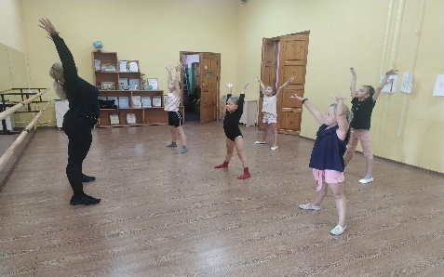
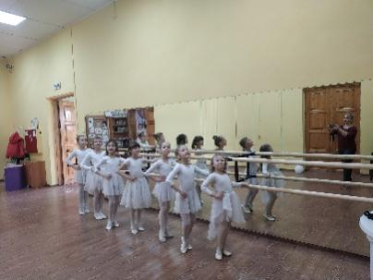
Хореографический зал.

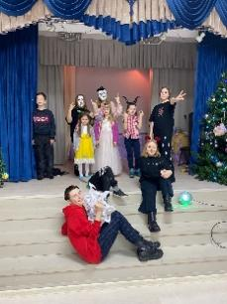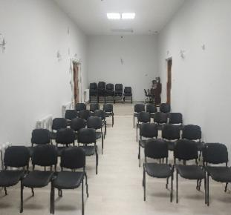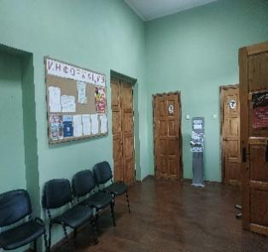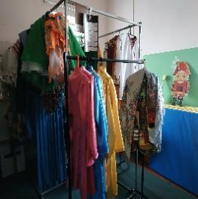

Зрительный зал. Фойе. Костюмерная
–кружковая.

4.1 Материально-техническое оснащение

Наименование | Количество | Год приобретения | Техническое состояние (удовлетворительное/ неудовлетворительное)
- Оборудование  Мобильные стулья (черный)  Столы рабочие  Хореографические станки  Хореографические зеркала | 30  3  3  3 | 2007  2019  2020  2020  2020 | Удовлетворительное  Удовлетворительное  Удовлетворительное  Удовлетворительное  Удовлетворительное
2. Техническое оснащение зрительного зала  Звукоусилительная аппаратура с указанием мощности в Вт):  Акустическая система Микрофон (радиосистема) | 1  3 |  | Удовлетворительное  Удовлетворительное
Аудиовизуальные средства  Проектор epson | 1 |  | Удовлетворительное
Компьютерная техника
sa  -компьютер  - ноутбук asus | 1  1 | 2015 | Удовлетворительное  Удовлетворительное
Музыкальные инструменты  Баян | 2 |  | Удовлетворительное

Кабинеты, выделенные под СК, имеют общую площадь 197,3 кв.м.,
На объектах созданы условия для обеспечения охраны жизни и здоровья работников и посетителей. Здание соответствует СанПиН.
В течение нескольких лет все объекты работают без нарушений.
Зрительный зал имеет сцену площадью 16,7 кв.м, вместительность зала до 60 человек, также в здании есть хореографические зеркала, что позволяет заниматься участникам хореографического кружка. В зале проходят репетиции вокального, театрального и хореографического кружка. А также мероприятия (квесты в зимний период, развлекательные программы для разных возрастных категорий) и встречи любительских формирований. В костюмерной проводятся занятия кружка «Юный дизайнер». В вестибюле хореография, мастер-классы, беседы и викторины (для малого количества посетителей). Для всех посетителей есть свободный доступ к кулеру с питьевой водой, туалет.

За 2022 год были приобретены основные средства, непосредственно участвующие в оказании муниципальных услуг и проведении мероприятий, канцелярские товары.

Техническое состояние основных средств соответствует значениям параметров, установленных технической документацией.
Сохранность имущества обеспечивают следующие мероприятия:
- техническое обслуживание системы АПС;
- техническое обслуживание тревожной сигнализации;
- техническое обслуживание системы видеонаблюдения;
- техническое обслуживание внутренних электрических сетей;
- техническое обслуживание узлов учёта тепла и воды;
- техническое обслуживание и текущий ремонт сетей тепло-, водоснабжения и канализации;
- экстренное реагирование на срабатывание средств тревожной сигнализации;
- экстренный вызов полиции;
- коммунальные услуги (холодное водоснабжение, теплоснабжение);
Своевременно проводятся работы по противопожарным мероприятиям, санитарно - эпидемиологическому состоянию учреждения.
В целях недопущения распространения новой коронавирусной инфекции COVID-19 в учреждении установлены санитайзеры, все работники обеспечены средствами индивидуальной защиты.

4.2. Состояние и развитие кадрового потенциала (в т.ч. Курсы ПК, аттестация, достижения сотрудников в 2021-2022 г. и т.д.).
Состояние и развитие кадрового потенциала.
Кадровая обеспеченность и качество профессиональной деятельности работников учреждения одна из главных управленческих задач СК. Требования сегодняшнего дня – обеспеченность кадрами, имеющими профессиональное образование, хорошо знающими законодательную и нормативную правовую базу, владеющими эффективными технологиями в своей профессии, свободно ориентирующимися и успешно действующими в условиях рыночной экономики. Поэтому, учитывая, что многие наши специалисты обучались более 10 лет назад, узкопрофильно, без приобретения каких-либо навыков менеджмента и социокультурного проектирования, не уверенно внедряют в практику инновационные формы и методы, проводили системную работу по повышению профессиональной компетентности кадров.
Среднесписочная численность работников за 2021-2022 год составляет 4 чел.
Количество вакантных должностей 0 штатных единиц, из них категории «основной персонал» - 0 штатных единиц.
Число служащих, имеющих иные правительственные награды, звания - 2.
В настоящее время состояние кадров СК характеризуется следующими показателями:

По возрасту
До 40 лет - 1чел.
До 55 лет – 2 чел.
Свыше 55 лет – чел.

По стажу
До 3 лет - 1 чел.
С 5 до 10 лет -1 чел.
С 10 до 15 лет -1 чел.
Свыше 25 лет -1 чел.
По образованию
Высшее - 3
Среднее специальное - 1
Незаконченное высшее - 1

Как видно из данных таблицы, в Клубе работают опытные, имеющие основную профессиональную подготовку специалисты. Текучести кадров нет.
Повышение квалификации.
Повышение квалификации работников — залог успеха работы любого учреждения. В 2021 году проводилась работа по обучению, повышению квалификации и профессионального мастерства работников, в рамках Национального проекта «Культура», «Творческие люди». В этот период вопросы повышения методической грамотности специалистов осуществлялись на всех сотрудниках, также проводились консультации по охране труда и технике безопасности для работников, участников клубных формирований.
Обеспечение государственных гарантий доступности к культурным ценностям, повышение качества культурного обслуживания населения через создание необходимых организационных и экономических условий, открытость социуму, поддержка социальной активности коллектива, участие в программах и проектах различного уровня, социальные партнерские связи, следование принципам государственно-общественного управления — эти направления определяются коллективом учреждения как приоритетные.
Работа в доме культуры в 2021 году велась в рамках социокультурного кластера (совместно с работниками школы, библиотекой, администрацией го Истра, участковым инспектором).
В связи с этим определены следующие задачи:
Организация повседневного содержательного досуга всех категорий населения (детей, подростков, молодёжи, людей пожилого возраста) развитие семейных форм досуга.
Организация и проведение праздников, фестивалей, концертов, конкурсов и других мероприятий на территории досугового учреждения СК п. Северный. Цикл данных мероприятий реализован в соответствии со Стратегией развития сферы культуры г.о. Истра.
Организация молодёжных, семейных, любительских клубных объединений и др.
Направлять работу на эстетическое, художественное, духовно- нравственное воспитание детей, подростков и молодёжи, создавать условия для развития их творческих способностей, выявлять и поддерживать одарённых детей и подростков, а также пропагандировать талантливость взрослого населения.
Популяризировать семейные традиции, празднично-обрядовую культуру¸ развивать различные формы взаимодействия между поколениями, основная задача каждого учреждения.
Знакомить детей младшего школьного возраста с декоративно – прикладным творчеством жителей округа, работами детей, занимающихся в кружках народного творчества (мастер – классы, выставки и работ) и т.д.;
Повышать уровень профессионального образования, повышать квалификацию, проходить переподготовку кадров учреждения.

Раздел 5. Приоритетные направления работы.
Обеспечение государственных гарантий доступности к культурным ценностям, повышение качества культурного обслуживания населения через создание необходимых организационных и экономических условий, открытость социуму, поддержка социальной активности коллектива, участие в программах и проектах различного уровня, социальные партнерские связи, следование принципам государственно-общественного управления — эти направления определяются коллективом учреждения как приоритетные.
Работа в доме культуры в 2021-2022 году велась в рамках социокультурного кластера (совместно с работниками школы, библиотекой, администрацией г.о. Истра, , участковым инспектором, Истринское СКО, МБУ «ДОДХИБИМР»), во всех культурно-массовых мероприятиях сотрудники этих организаций принимают активное участие. Деятельность ДК реализована в рамках целевой программы г.о. Истра «Культура на 2020-2024 г.».
В связи с этим определены следующие задачи:
  - Организация повседневного содержательного досуга всех категорий населения (детей, подростков, молодёжи, людей пожилого возраста) развитие семейных форм досуга.
  - Организация и проведение праздников, концертов, конкурсов и других мероприятий на территории досугового учреждения СК п. Северный. Цикл данных мероприятий реализован в соответствии со стратегией развития сферы культуры г.о. Истра.
  - Организация молодёжных, любительских клубных объединений и др.
  - Направлять работу на эстетическое, художественное, духовно - нравственное воспитание детей, подростков и молодёжи, создавать условия для развития их творческих способностей, выявлять и поддерживать одарённых детей и подростков, а также пропагандировать талантливость взрослого населения.
  - Популяризировать семейные традиции, празднично - обрядовую культуру¸ развивать различные формы взаимодействия между поколениями, основная задача каждого учреждения.
  - Знакомить детей младшего школьного возраста с декоративно – прикладным творчеством жителей округа, работами детей, занимающихся в кружках народного творчества (мастер – классы, выставки и работ) и т.д.;
  - Повышать уровень профессионального образования, повышать квалификацию, проходить переподготовку кадров учреждения.
Коллективы СК п. Северный ведут активную концертную деятельность, принимая участие в различных культурно - массовых мероприятия, щедро даря своё искусство любителям современной хореографии, театрального икусства, народной песни.

Раздел 6. Организация творческого процесса и оценка деятельности ДК:
6.1. Организация творческого процесса.

Ежегодно в учреждении производится комплектование клубных формирований: коллективов любительского художественного творчества, клубов по интересам и любительских объединений.
Количество участников клубных формирований определяется в соответствии с Модельным стандартом деятельности муниципального культурно – досугового учреждения округа и, в каждом конкретном случае, рассматривается руководителем коллектива, в соответствии с экономической целесообразностью, возрастом участников и условий, созданных для осуществления творческого процесса.
В 2021 году в учреждении вели работу 2 спортивно - хореографических коллектива с элементами акробатики на бесплатной основе, 1 кружок рисования, 1 народный коллектив, 1 любительский театральный кружок и т.д.
Занятия во всех коллективах любительского художественного творчества проводятся систематически, не реже двух раз в неделю по 1-2 академических часа (академический час — 45 минут).

6.2. Клубные формирования самодеятельного народного творчества.
В Доме культуры работают 14 клубных формирований разнообразной жанровой направленности. В СК п. Северном развиваются разнообразные творческие коллективы и кружки: Народный коллектив Хор «Северный», Танцевальные коллективы «Северное сияние», Любительский театральный кружок «Сказочники», творческий кружок «Юный дизайнер», кружок рисования «Цветные фантазии», клуб любителей настольных игр «Игротека», «Компьютерная грамотность». КФ ведут активную творческую и концертную деятельность, участвуют в конкурсах и фестивалях, занимая призовые места.
Анализ самодеятельного творчества и клубных формирований.
Развитие самодеятельного художественного творчества является основным звеном в деятельности Клуба.
В 2021 году в Клубе функционировали клубные формирования различной жанровой направленности в количестве - 14, в которых насчитывается 221 участник, что составляет 11% от общего числа жителей.
Из них для детей до 14 лет – 7 формирования с числом участников - 76 человек, что составляет 34% от общего количества участников клубных формирований.
Для молодёжи – 3 клубных формирования с числом участников – 29 человек, что составляет 13% от общего количества участников клубных формирований. Для людей среднего и пожилого возраста – 3 формирования с числом участников – 30 человек – 13,5 % от общего количества участников.

В Клубе одинаково развиты разные направления.

Название | Направление | Возраст участников | Кол - во участников | фото
«Северное сияние» | Спортивно -хореографический коллектив | 10+ | 11 | 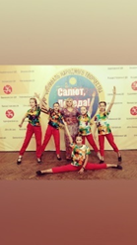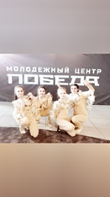
«Северное сияние» | Спортивно -хореографический коллектив раннего развития | 5+ | 10 | 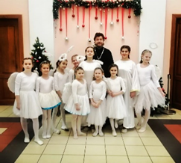
Народный коллектив «Хор Северный» | Народный вокал. | 18+ | 20 | 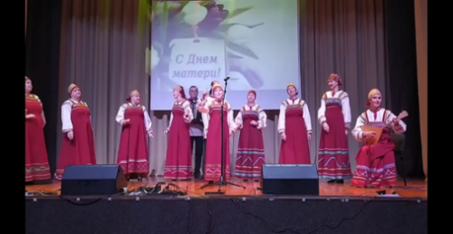
«Юный дизайнер». | свободное студийное творчество | 6+ | 10 | 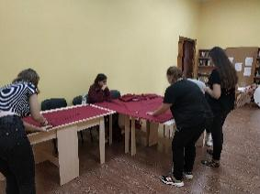
Компьютерная грамотность. | Обучение работе на компьютере. | 55+ | 5 | 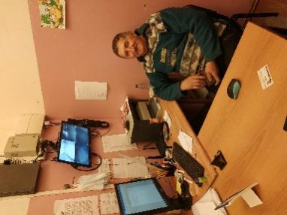
«Цветные фантазии» | Кружок рисования. | 4+ | 16 | 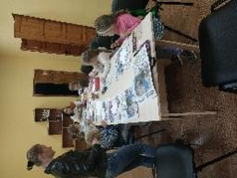
Английский язык. | Развивающие занятия. | 6+ | 5

6.3. Любительские объединения и клубы по интересам.

Название | Направление | Возраст участников | Кол-во участников | фото
«Сказочники» | Любительское объединение | 5+ | 30 | 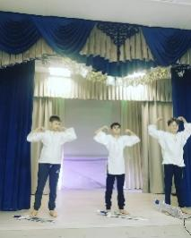
«Игратека» | Любительское объединение | 5+ | 5 | 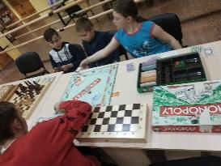
бисероплетение | Любительское объединение | 6+ | 5 | 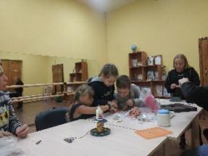
Клуб любителей караоке. | досуг | 18+ | 5 | 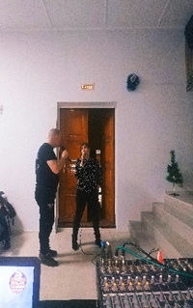
Пионербол | досуг | 8+ | 8 | 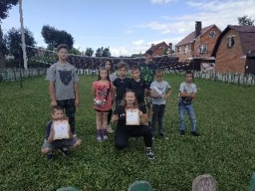
Кружок «Творческий уголок». | Любительское объединение | 5+ | 51 | 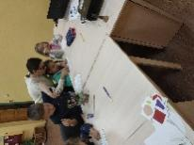
Кружок «Чародеи» | Любительское объединение | 14+ | 53 | 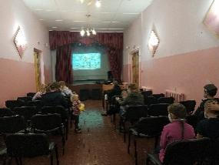

6.4. Наличие коллективов, имеющих звание «Народный».
В СК п. Северный есть Народный коллектив Хор «Северный» с 2019 года.
Народный коллектив хор “Северный” был создан в 2014 году в СДК пос. Северный г.о. Истра. Коллектив состоит из 20 человек в возрасте от 18 до 70 лет. Хор трехголосный, что придает ему особую выразительность и прекрасное звучание. В репертуаре хора народные песни, фольклор, авторские песни в народном стиле, песни советской эстрады. Коллектив широко известен и любим в г.о. Истра. Принимает активное участие в мероприятиях города, выездных концертах, является лауреатом и дипломантом многих конкурсов и фестивалей.
Большинство солистов занимаются в нем с момента создания.
Участники ансамбля – личности творческие, инициативные, с высокой работоспособностью, хорошим вокальным потенциалом и новаторскими идеями.
За активную концертную деятельность и высокое мастерство в 2019 году хору "Северный " присвоили звание "Народный".

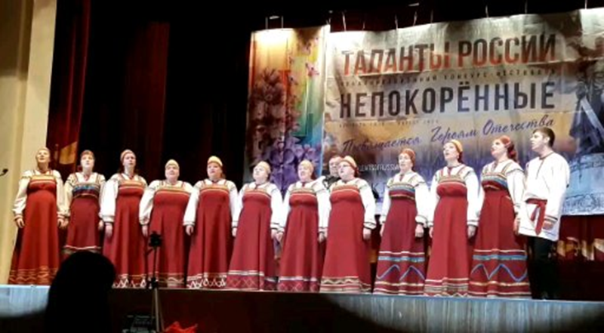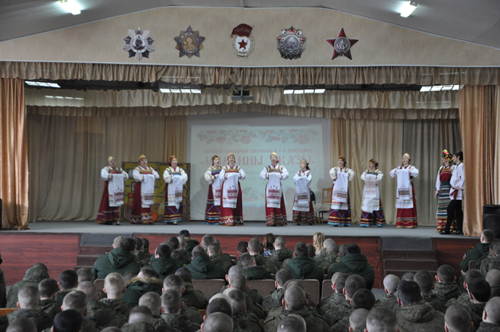

6.5. Проведение культурно-массовых мероприятий.
В 2021-2022 году Домом культуры подготовлено и проведено 87 культурно-массовых мероприятия, что на 19 единиц больше, чем в предыдущем году. Данные мероприятия посетили 14061 человек, что на 11049 человек больше, чем в прошлом году, что показывает актуальность и востребованность проведенных мероприятий.

Встреча с Дедом Морозом и Снегурочкой!
Такая встреча уже становиться хорошей традицией для жителей п. Северный.
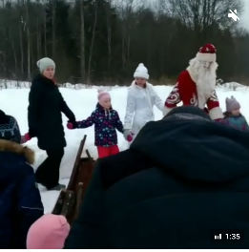

Квест от Снежной королевы.
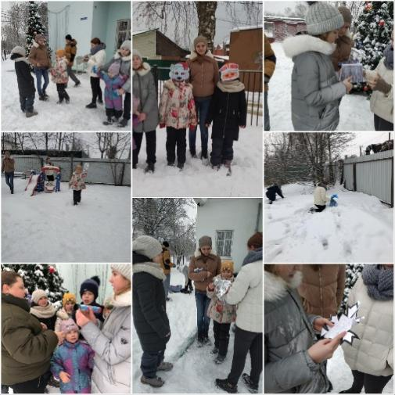

"Играют ребятки в Рождественские святки".
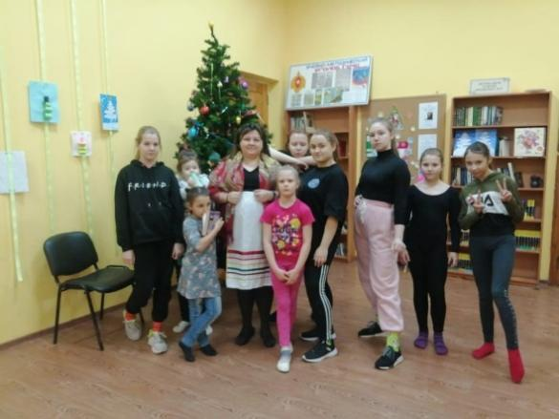

«Северная лыжня».
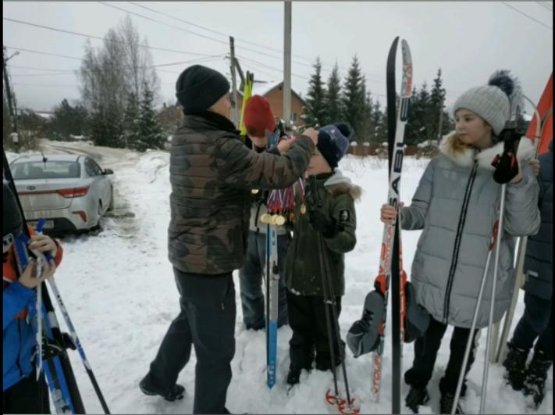
Какая же красота из самых простых материалов.
Мастер-класс "Цветы из старых журналов"
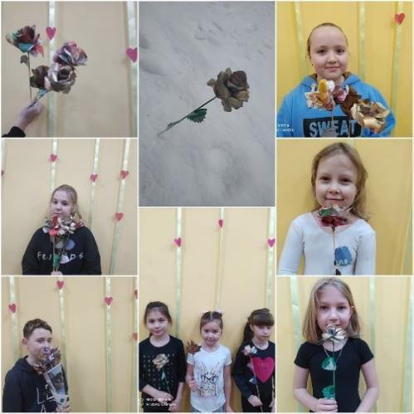
Северные забавы.

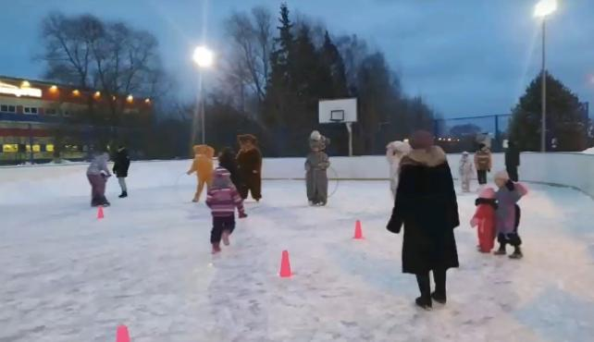
Концерт. «Любовь-волшебная страна».
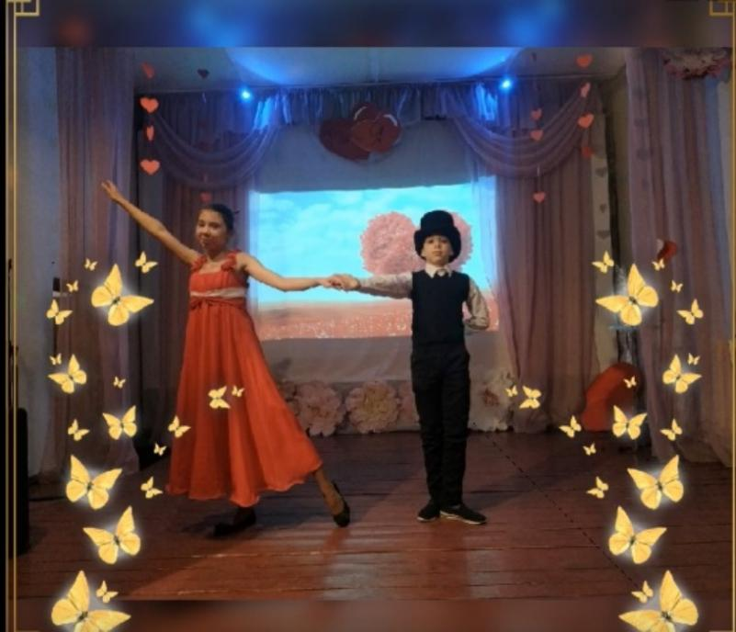
Праздничный концерт в СДК п.Северный с участием танцевальных коллективов, Народного коллектива Хора «Северный», кружка "Сказочники", участников библиотеки прошло весело с громкими аплодисментами.
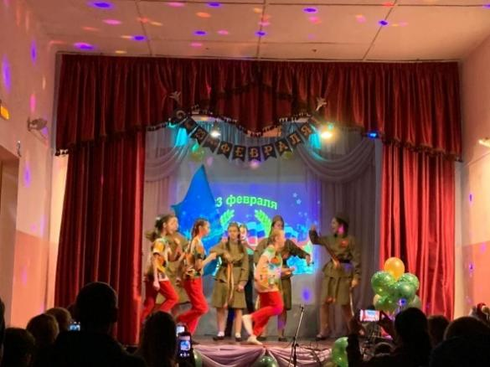
"Разгуляй" праздник от подразделения «ЛучинскоеФ» в Истре.

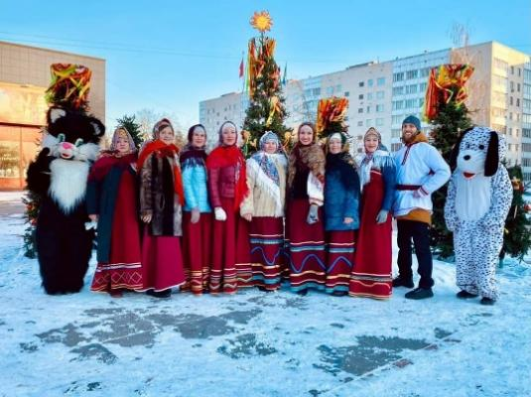
Праздничный концерт, просвещённый женскому Дню 8 марта в СДК п.Северный
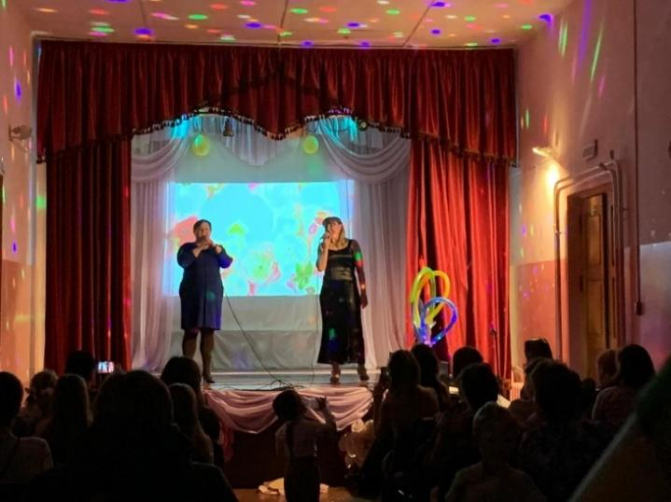
Солнце ярче и теплее, Люди лучше и добрее. Масленица в дверь стучится, никому с утра не спится. Высыпает весь народ, дружно водит хоровод. Игры, пляски и веселье, поднимают настроенье.
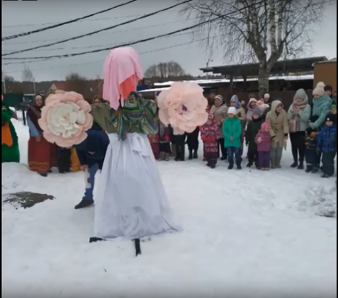
Викторина, посвящённая Дню Земли « У нас Земля одна!»
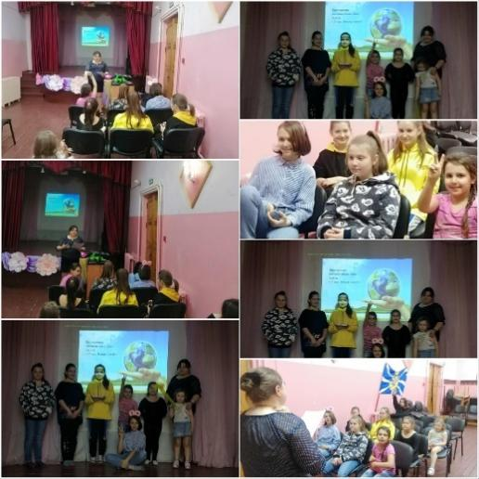
Праздник смеха.
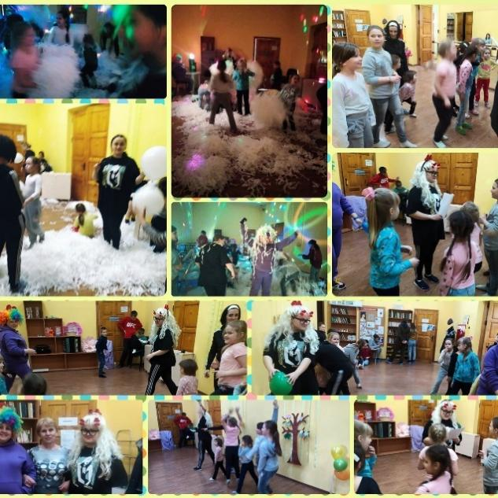

Космосумерки.

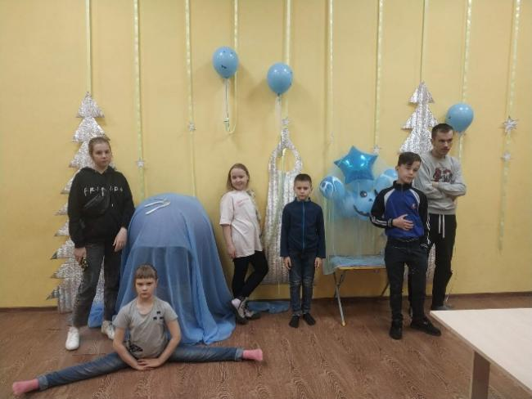
День защиты детей.
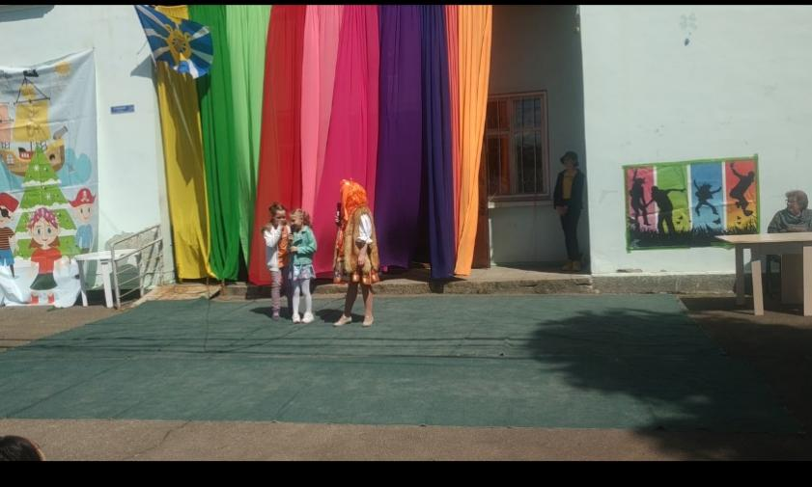
Новогодний музыкальный спектакль с интерактивной программой от любительского театрального кружка «Сказочники» СДК п. Северный.
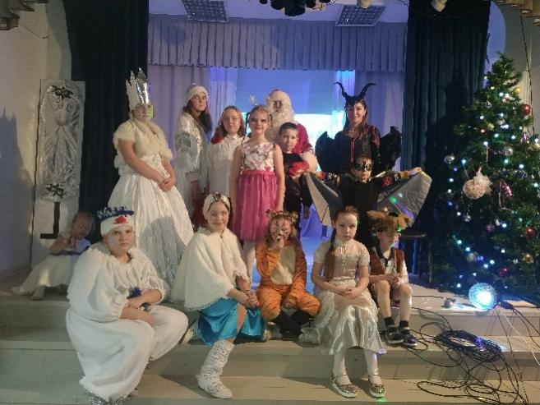

Отчётный концерт спортивно - хореографического коллектива «Северное сияние»

6.7. Внутренняя оценка деятельности учреждения (опрос сотрудников Клуба).
Для внутренней оценки деятельности СК п. Северный, был проведён внутренний социологический опрос сотрудников.
Целью была оценка отдельных аспектов качества предоставления услуг в сфере культуры, предоставляемых СК, с точки зрения работников учреждений культуры, что позволило провести оценку состояния системы обратной связи (расхождение в понимании важности каждого критерия качества между персоналом учреждения и потребителями услуг).
В ходе письменного опроса сотрудники единогласно сошлись на том, что работа в Клубе удовлетворительная.
2 точки роста:
- Увеличение зрительной публики;
- привлечение большего количества участников КФ;
- расширение спектра услуг, таких как обучение эстрадному вокалу.
Отмечены следующие пути развития решения проблем:
- Расширение зоны охвата Клуба по населённым пунктам ТО «Лунинское» и ТО «Бужаровское»
- Популяризация деятельности Клуба, путём информирования населения через ТО «Лунинское» и ТО «Бужаровское», социальные сети, детские сады.

6.8. Внешняя оценка деятельности учреждения (НОК).
Результаты и качество оказания культурных услуг населению: Огромную роль при построении планов работы учреждения, подведении итогов, разработке проектов и программ играют социологические опросы населения.
В СК п. Северный был проведён социологический опрос.
«Удовлетворённость населения качеством предоставляемых услуг в сфере культуры» (с мая).
Опрос населения проводился как с помощью анкеты (опросный лист) для посетителей, так и с использованием цифровой платформы. Количество респондентов составило 200 человек.
Полностью удовлетворены качеством предоставления услуг в СК
- 80%, не считали важным разнообразие услуг, предоставляемых учреждением культуры – 20%.
Раздел 7. Результаты и качество оказания культурных услуг населению.
7.1. Выполнение муниципального задания.
Муниципальное задание сформировано в соответствии с Общероссийским базовым перечнем государственных и муниципальных услуг, оказываемых физическим лицам «Культура и кинематография», утверждённым Министерством культуры Российской Федерации в электронной форме в государственной интегрированной информационной системе управления общественными финансами «Электронный бюджет».
Содержание культурно–просветительной деятельности обусловлено муниципальным заданием на 2021-2022год. Социальными заказчиками, определяющими деятельность учреждения, являются жители городского округа и сотрудники, составляющие внутриучрежденческую среду.
Муниципальные услуги, представляемые населению на бесплатной основе:
- Организация деятельности клубных формирований и формирования самодеятельного народного творчества
- Организация и проведение мероприятий
По итогам за 2021 год по показателям объёма, качества муниципальных работ муниципальное задание учреждением выполнено.

7.1.1. «Организация деятельности клубных формирований и формирований самодеятельного народного творчества».
Планируемый показатель выполнения муниципальной услуги на 2021-2022 год составлял 221 человек, осуществляющих свою деятельность на бесплатной основе.
Фактическое выполнение объёма составило 221 человек.
Показатель | 2020 | 2021 | % отклонения
Количество КФ | 14 | 14 | 0
Количество участников КФ | 214 | 221 | 3%

В отчётном периоде жалобы на качество муниципальной услуги отсутствуют.
Муниципальное задание по муниципальной услуге «Организация деятельности клубных формирований и формирований самодеятельного народного творчества» по реестровой записи выполнено, муниципальная услуга по реестровой записи выполняется качественно.

7.2. Рейтинговые показатели деятельности.
По результатам сравнительного анализа деятельности рейтинговый показатель стабильный по количеству клубных формирований и вырос по посещаемости мероприятий.

Наименование показателя 2020 2021
общее кол-во клубных формирований 14 14
КФ самодеятельного народного тв. 6 3

Кол - во любительский объединений 2 7
Культурно - досуговые мероприятия 47 67
Автоматизированный учёт посетителей 0 3 баллов
Хореографический зал 1 балл 3 балла
Учёт посетителей Клуба 0 баллов 3 балла
Также из данных таблицы видно, что рейтинговый показатель улучшился и по другим направлениям деятельности ДК.

7.3. Достижения за 2021 год (Лауреаты международных, всероссийских, региональных конкурсов/фестивалей).
В 2021 Народный коллектив Хор "Северный" выступил с сольным концертом в Воинской части в Нахабино.
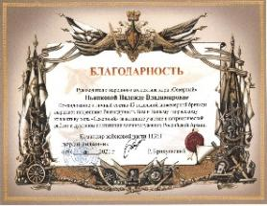

7 февраля 2021 года в Костровском ДК прошел первый день фестиваля народного творчества "Салют, Победа" им. В.А.Ширшова, в котором принял участие Народный коллектив Хор "Северный".
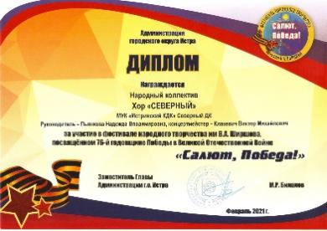
17 апреля 2021 Народный коллектив Хор "Северный" стал лауреатом 2 степени на Открытом фольклорном фестивале-конкурсе "Ярмарка народных традиций" в г. Москва
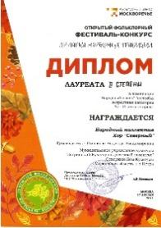

7.05.2021 хор «Северный» стал дипломантом 1 степени на II открытом фестивале национальных культур «Веретено» в Москве.
Раздел 8. Финансирование учреждения.

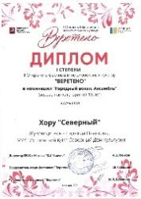

В декабре 2021 года Народный коллектив Хор «Северный» стал Лауреатом 2 степени на Открытом международном дистанционном фестивале-конкурсе фольклора и народного творчества "Новая путевка ВДаль".
г. Калининград, 2021г.
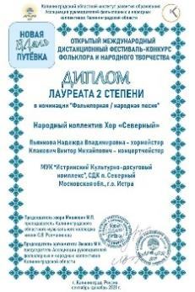
В декабре 2021 года Народный коллектив Хор «Северный» стал Лауреатом 3 степени на Всероссийском конкурсе-фестивале "Лето Господне", посвященном творчеству И.С.Шмелева, в рамках социально-культурного проекта "Национальное достояние".
г. Волгоград, 2021г.
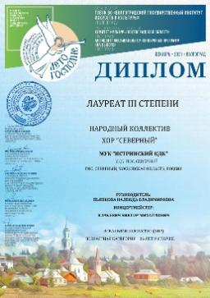

14 февраля 2021г. прошел второй этап фестиваля им. В.А. Ширшова "Салют, Победа!" на котором выступали участники любительского театрального кружка «Сказочники» СДК п. Северный
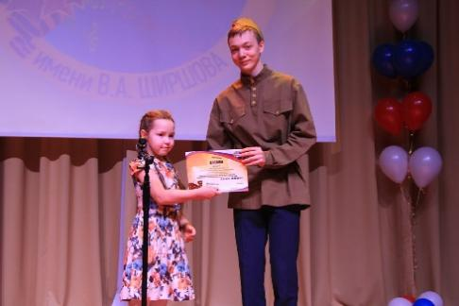
Коллективы Дома культуры поселка Северный любительский театральный кружок «Сказочники» и спортивно-хореографический коллектив «Северное сияние» стали дипломантами международного фестиваля-конкурса детского и юношеского творчества «Хрустальный дельфин».

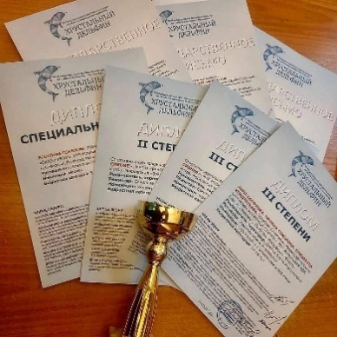
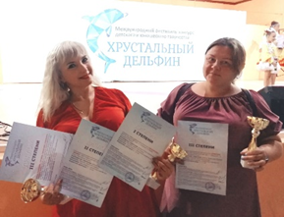

Раздел 8. Финансирование учреждения. Платные услуги.
СК п. Северный финансируется в основном за счёт бюджета администрации г.о. Истра. Большинство занятия клубных формирований и мероприятия проводятся на бесплатной основе, так же часть занятий проводиться волонтёрами - добровольцами.
Раздел 9. Социальное партнёрство.

В целях продуктивной работы Сельского Клуба активно сотрудничает с Сельской библиотекой п. Северный, Воинской частью п. Нахабино, Первомайской СОШ Лунинского отделения.

Раздел 10. Волонтёрское движение.
В Сельском Доме культуры посёлка Северный всегда есть люди, активно участвовавшие в подготовки и проведении мероприятий, а также готовые помочь с костюмами, уборкой территории, а также добровольцы активно участвуют на мероприятиях г.о. Истра. С 2021 года наши добровольцы вошли в состав движения «Волонтёры культуры»

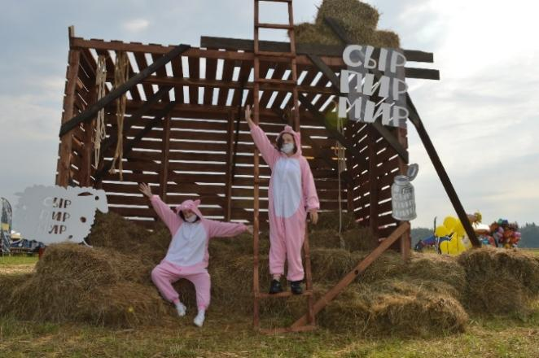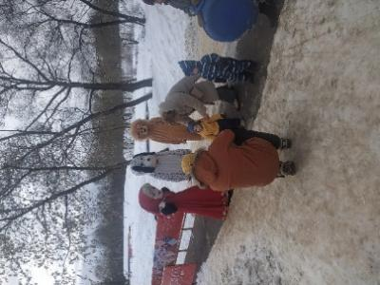
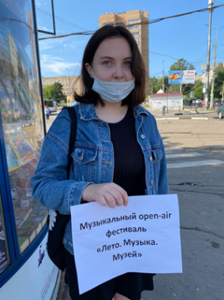

Раздел 11. Заключение.
В Сельском клубе посёлка Северный всегда рады посетителям и новым участникам Клубных формирований. У нас очень насыщенная интересная культурная жизнь.
Спасибо за внимание!
Ждём встречи с Вами на мероприятиях
и в числе участников наших клубных формирований!!!

